**TRƯỜNG ĐẠI HỌC GIAO THÔNG VẬN TẢI PHÂN HIỆU**

**THÀNH PHỐ HỒ CHÍ MINH**

**Bộ Môn Công Nghệ Thông Tin**

**-----------oOo-----------**

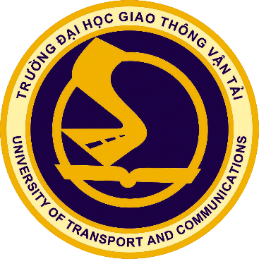

**BÁO CÁO BÀI TẬP LỚN MÔN PHÂN TÍCH THIÊT KẾ HỆ THỐNG THÔNG TIN.**

**Đề tài:**

**QUẢN LÝ THƯ VIỆN**

***Giáo viên hướng dẫn:* HUỲNH THỊ THANH THƯƠNG.**

***Tên sinh viên thực hiện:***

**5851071030 - LÊ TRƯỜNG HUY**

**5851071027 - LÊ NHẬT HOÀNG**

**5851071024 - NGUYỄN VĂN HIỆP**

**5851071064 - NGUYỄN CÔNG THẮNG**

**5851071014 - NGUYỄN HOÀNG DƯƠNG.**

***Lớp:* CÔNG NGHỆ THÔNG TIN.**

***Khóa:* 58.**

**Tp. Hồ Chí Minh** – **2019.**